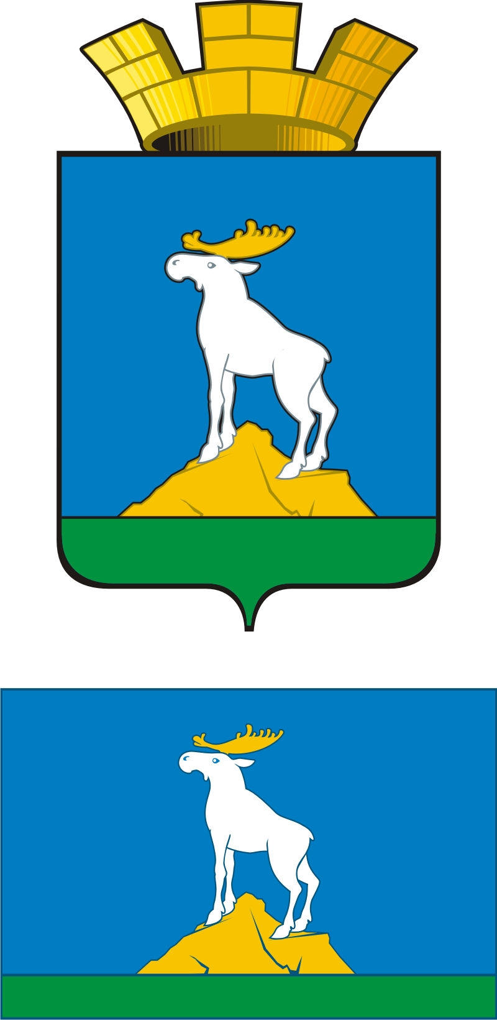

ГЛАВА НИЖНЕСЕРГИНСКОГО ГОРОДСКОГО ПОСЕЛЕНИЯ
ПОСТАНОВЛЕНИЕ

31.03.2021 № 82
г. Нижние Серги

Отчет главы Нижнесергинского городского поселения
о результатах своей деятельности и деятельности администрации Нижнесергинского городского поселения по решению вопросов местного значения в 2020 году

В целях подведения итогов социально-экономического развития Нижнесергинского городского поселения за 2020 год, руководствуясь Бюджетным кодексом Российской Федерации, Решением Думы Нижнесергинского городского поселения от 24.02.2011 г. N 114 «Об утверждении Положения о ежегодном отчете главы Нижнесергинского городского поселения о результатах своей деятельности и деятельности администрации, в том числе о решении вопросов, поставленных Думой Нижнесергинского городского поселения», Уставом Нижнесергинского городского поселения,
ПОСТАНОВЛЯЮ:
1. Утвердить Отчет главы Нижнесергинского городского поселения о результатах своей деятельности и деятельности администрации Нижнесергинского городского поселения по решению вопросов местного значения в 2020 году (прилагается).
2. Направить Отчет главы Нижнесергинского городского поселения о результатах своей деятельности и деятельности администрации Нижнесергинского городского поселения по решению вопросов местного значения в 2020 году в Думу Нижнесергинского городского поселения до 01 апреля 2021 года.
3. Обнародовать данное постановление путем размещения полного текста через сеть «Интернет» на официальном сайте Нижнесергинского городского поселения.
4. Контроль за выполнением настоящего постановления оставляю за собой.

Глава Нижнесергинского
городского поселения А.М. Чекасин

